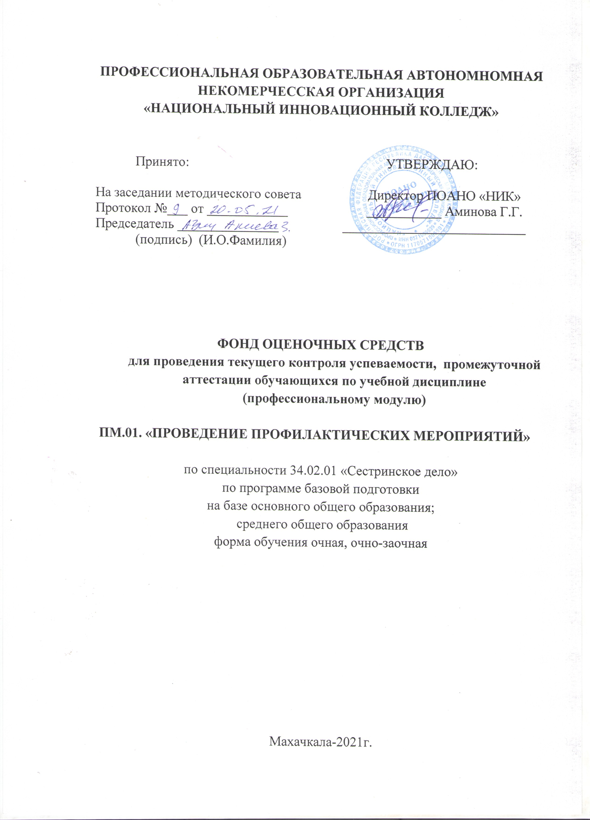
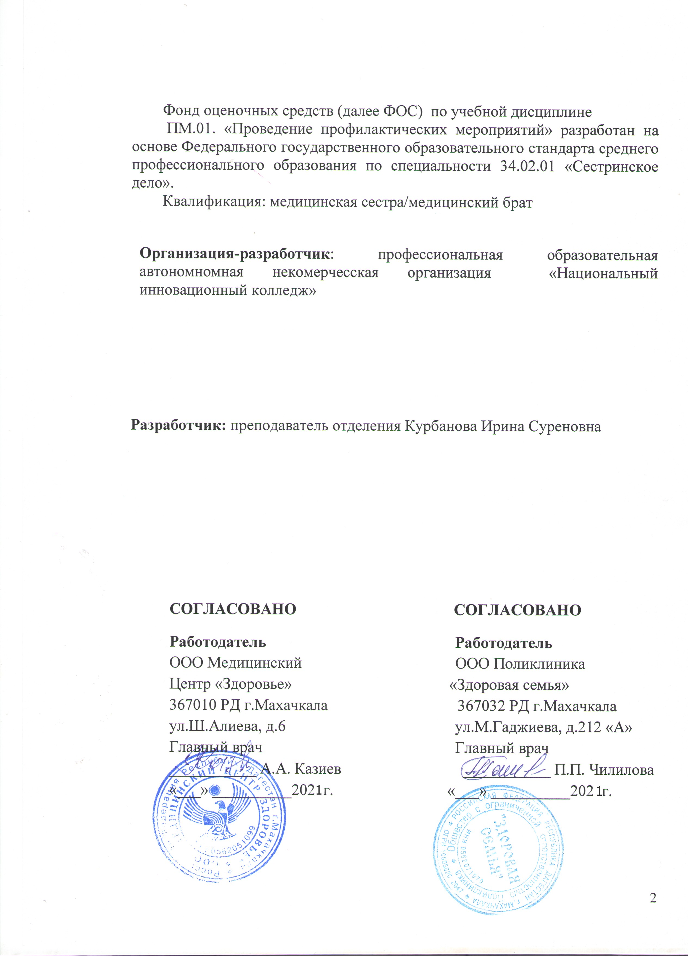

СОДЕРЖАНИЕ

- Перечень компетенций с указанием этапов их формирования в процессе освоения профессионального модуля
- Описание перечня оценочных средств и критериев оценивания компетенций на различных этапах их формирования
- Оценочные средства характеризующие этапы формирования компетенций в процессе освоения профессионального модуля
- Описание шкал оценивания компетенций на различных этапах их формировании

5. Описание процедуры оценивания знаний и умений, характеризующих этапы формирования компетенций

1. Перечень компетенций с указанием этапов их формирования в процессе освоения профессионального модуля

Основной задачей оценочных средств является контроль и оценивание уровня освоения компетенций и умений.
Оценочные средства для контроля знаний и умений, формируемых ПМ.01. «Проведение профилактических мероприятий», оцениваемые компоненты компетенций отражены в таблице.
Таблица № 1

 | Контролируемые элементы модуля | Код контролируемой компетенции (или ее части) | Наименование  оценочного средства
1 | МДК. 01.01.  Здоровый человек и его  окружение. | ОК1, ОК2 ОК3 ОК4 ОК5 ОК6 ОК7 О81 ОК9 ОК10 ОК11 ОК12 ОК13 ОК14 ПК 1.1 ПК 1.2 ПК 1.3 | Устный опрос, Ситуационные задачи. Тесты.
2 | МДК. 01.02  Основы профилактики.  . | ОК1, ОК2 ОК3 ОК4 ОК5 ОК6 ОК7 О81 ОК9 ОК10 ОК11 ОК12 ОК13 ОК14 ПК 1.1 ПК 1.2 ПК 1.3 | Ситуационные задачи. Тесты
3 | МДК 01.03.  Сестринское дело в системе первичной медико-санитарной  помощи населению. | ОК1, ОК2 ОК3 ОК4 ОК5 ОК6 ОК7 О81 ОК9 ОК10 ОК11 ОК12 ОК13 ОК14 ПК 1.1 ПК 1.2 ПК 1.3 | Разноуровневые задания, тестирование.
4 | Учебная практика. | ОК1, ОК2 ОК3 ОК4 ОК5 ОК6 ОК7 О81 ОК9 ОК10 ОК11 ОК12 ОК13 ОК14 ПК 1.1 ПК 1.2 ПК 1.3 | Собеседование, доклады.  Творческое задание (выпуск санбюллетеня и памятки)
5 | Производственная практика (по модулю специальности 34.02.01 «Сестринское дело» | ОК1, ОК2 ОК3 ОК4 ОК5 ОК6 ОК7 О81 ОК9 ОК10 ОК11 ОК12 ОК13 ОК14 ПК 1.1 ПК 1.2 ПК 1.3 | Практико-ориентированные  задания

В результате изучения профессионального модуля обучающийся должен:

иметь практический опыт:

- проведения профилактических мероприятий при осуществлении сестринского ухода;

уметь:

- 1 - обучать население принципам здорового образа жизни;

- 2 - проводить и осуществлять оздоровительные и профилактические мероприятия;

- 3 - консультировать пациента и его окружение по вопросам иммунопрофилактики:

- 4 - консультировать по вопросам рационального и диетического питания;

- 5 - организовывать мероприятия по проведению диспансеризации;

знать:

- 1 - современные представления о здоровье в разные возрастные периоды, возможные факторы, влияющие на здоровье, направления сестринской деятельности по сохранению здоровья;

- 2 - основы иммунопрофилактики различных групп населения;

- 3 - принципы рационального и диетического питания;

- 4 - роль сестринского персонала при проведении диспансеризации населения и работе «школ здоровья».

2. Описание перечня оценочных средств и критериев оценивания компетенций на различных этапах их формирования

Таблица № 2

№ п/п | Наименование оценочного средства | Краткая характеристика оценочного средства | Представление оценочного средства в фонде
1 | 2 | 3 | 4
 | Практико-ориентированные задания | Проблемное задание, в котором обучающемуся предлагают осмыслить реальную профессионально-ориентированную ситуацию, необходимую для решения данной  проблемы | Задания для практического решения
 | Устный опрос | Средство контроля усвоения учебного материала темы, раздела или разделов дисциплины, организованное как учебное занятие в виде опроса преподавателем обучающихся. | Вопросы по темам/разделам МДК
 | Разноуровневые задачи и задания  (Ситуационные задания и др.) | Различают задачи и задания:  а) репродуктивного уровня, позволяющие оценивать и диагностировать знание фактического материала (базовые понятия, алгоритмы, факты) и умение правильно использовать специальные термины и понятия, узнавание объектов изучения в рамках определенного раздела дисциплины;  б) реконструктивного уровня, позволяющие оценивать и диагностировать умения синтезировать, анализировать, обобщать фактический и теоретический материал с формулированием конкретных выводов, установлением причинно-следственных связей;  в) творческого уровня, позволяющие оценивать и диагностировать умения, интегрировать знания различных областей, аргументировать собственную точку зрения. | Комплект разноуровневых задач  и заданий
 | Тест | Система стандартизированных заданий, позволяющая автоматизировать процедуру измерения уровня знаний и умений обучающегося. | Фонд тестовых заданий
 | Доклад | Продукт самостоятельной работы студента, представляющий собой публичное выступление по представлению полученных результатов решения определенной учебно-практической, учебно-исследовательской или научной темы | Темы докладов
 | Сообеседование | Продукт работы студента, представляющий собой публичное выступление по определенной темы | Темы собеседований
 | Творческое задание | Частично регламентированное задание, имеющее нестандартное решение и позволяющее диагностировать умения, интегрировать знания различных областей, аргументировать собственную точку зрения. Может выполняться в индивидуальном порядке или группой обучающихся. | Темы групповых и/или индиви  дуальных творческих заданий

3. Оценочные средства характеризующие этапы формирования компетенций в процессе освоения профессионального модуля

Для проведения текущего контроля по
МДК.01.01.Здоровый человек и его окружение:

Задание 1: Решение демографических задач.

Проверяемые результаты обучения: З1,ОК 2, ОК 4, ОК 6, ОК 7.

Инструкция: Внимательно прочитайте текст задачи и ответьте на вопросы, выполниврасчѐты. Вы можете пользоваться раздаточным материалом «Формулы для расчета основных демографических показателей».
Текст задания: За год в городе К. насчитывается 1024 родившихся, из них 8 случаев мертворожденности. Численность женщин по возрастам составляет:
15-19 лет – 24000 чел.
20-24 лет – 22100 чел.
25-29 лет – 10000 чел.
30-34 лет –58300 чел.
35-39 лет – 21800 чел.
40-44 лет – 2000 чел.
45-49 лет – 25000 чел.

Задание: рассчитайте общую плодовитость и плодовитость женщин в возрасте 30-34 лет, среди которых случаев мертворожденности – 1, родов –
186?

Задание 2:Тестовое задание.

Проверяемые результаты обучения: З 1.

Инструкция: Внимательно прочитайте тестовые задания и методом выбора дайте по одному правильному ответу на каждый предложенный вопрос. Запрещается пользоваться различными источниками. Время выполнения одного тестового задания – 1 минута.

Текст задания: Какова иерархия потребностей по А.Маслу, расположенная снизу вверх
1 – в безопасности;
2 – социальные потребности;
3 – в самоутверждении;
- – физиологические;
- – в уважении:
а) 3 2 4 5 1 б) 1 2 5 3 4 в) 4 1 2 5 3
г) 4 2 1 3 5

Эталон ответа: в)
Устный опрос.

Проверяемые результаты обучения: З1, З 2, З 3, З 4.

Инструкция: Внимательно выслушайте вопрос, сформулируйте полный развернутый ответ. Запрещается пользоваться различными источниками. Текст задания: Ответьте на следующий вопрос:
назовите признаки естественного старения?

Задание 5: Проведение оценки состояния новорожденного на примере задачи.

Проверяемые результаты обучения: З 1, ОК 2, ПК 1.1., ПК 1.3.

Инструкция: Внимательно прочитайте задачу, проведите оценку состояния новорожденного ребенка. Запрещается пользоваться различными источниками.

Текст задания: Ребенок от 1-х родов. Имеются все признаки живорождения. Сердцебиение плода – 119 уд.в мин., крик при рождении громкий, ЧДД - 40 дыханий в мин., конечности слегка согнуты, движения вялые, рефлекс на носовой катетер – чихание. Тело розовое, конечности синюшного цвета. Проведите оценку общего состояния новорожденного по шкале Апгар.

Задание 6: Выполнение практической манипуляции.

Проверяемые результаты обучения: З 1, У 2, ОК 2, ОК 3, ОК 12, ПК 1.1.,

ПК 1.3.

Инструкция: Внимательно прочитайте задание, подготовьте всѐ необходимое для выполнения практической манипуляции. Запрещается пользоваться различными источниками.

Время выполнения – 15 минут.

Текст задания: Продемонстрируйте технику измерения окружности головы новорожденного ребенка.

Оценочные средства для проведения текущего контроля по МДК. 01.02. Основы профилактики

Задание 1:Устный опрос.

Проверяемые результаты обучения: З 1.

Инструкция: Внимательно выслушайте вопрос, сформулируйте полный развернутый ответ. Запрещается пользоваться различными источниками. Текст задания: Ответьте на следующий вопрос: В чем состоит профилактика нарушений репродуктивного здоровья?

Задание 2:Тестовое задание.

Проверяемые результаты обучения: З 1.

Инструкция: Внимательно прочитайте тестовые задания и методом выбора дайте по одному правильному ответу на каждый предложенный вопрос. Запрещается пользоваться различными источниками. Время выполнения одного тестового задания – 1 минута.

Текст задания: Вторичная профилактика включает:
а) целевое санитарно-гигиеническое воспитание, в том числе индивидуальное и групповое консультирование, обучение пациентов и членов их семей знаниям и навыкам, связанным с конкретным заболеванием или группой заболеваний б) меры по формированию здорового образа жизни

в) меры по предупреждению развития соматических и психических заболеваний и травм, в том числе профессионально обусловленных, несчастных случаев, инвалидизации и смертности от неестественных причин, дорожно-транспортного травматизма г) выявление в ходе проведения профилактических медицинских

осмотров вредных для здоровья факторов, в том числе и поведенческого характера, для принятия мер по их устранению с целью снижения уровня действия факторов риска

Эталон ответа: а)

Задание 3:Тестовое задание.
Проверяемые результаты обучения: З 1.
Инструкция: Внимательно прочитайте задания и методом выбора сопоставьте понятия и их характеристики. Запрещается пользоваться различными источниками. Время выполнения одного задания – 2 минуты.
Текст задания:
Этапы диспансеризации |  | Цели
1. | первый этап а – проведение профосмотров
2. | второй этап | б – разработка плана проведения профосмотров

3. третий этап в- динамичное наблюдение за состоянием здоровья пациентов
г – составление индивидуальных программ

Эталон ответа: 1 – а, 2 – б, 3 – в и г.
Задание 4: Ситуационная задача.
Проверяемые результаты обучения: З 1, ОК 2, ПК 1.1., ПК 1.3.
Инструкция: Внимательно прочитайте текст ситуационной задачи и выполните приведенные ниже задания.
Вы можете пользоваться справочной литературой, имеющейся в кабинете.
- Минздравсоцразвития России [Электронный ресурс] / Министерство здравоохранения и социального развития РФ. : Разработка и сопровождение: Метод, ру. Интерфейс: Дизайн-депо. - Электрон .дан. - М.: Министерство здравоохранения и социального развития РФ, 2011 - Режим доступа : http//www. minzdravsoc.ru/, свободный . -Загл. с экрана. - Яз. Рус.,анг.
- Медицинская энциклопедия Medical-Enc.ru [Электронный ресурс] /-
Электрон.дан. - М.: Medical-Enc/ru 2007 - Режим доступа: http//medicalenc.ru,
свободный. - Загл. с экрана. - Яз.рус. На работу Вам отводится 30 минут.
Текст задания: Мужчина 25 лет. Курит с 16 лет, в настоящее время по две пачки сигарет вдень. Предъявляет жалобы на кашель, больше по утрам. Периодически отмечаются подъем температуры и выделение гнойной мокроты. Пять лет назад в стационаре поставлен диагноз – хронический бронхит. К советам медиков бросить курить не прислушался. Курит чаще всего в квартире, балкона нет, с лестничной площадки прогоняют соседи. Женат, имеет сына 2 лет. У ребенка наблюдаются приступы удушья по ночам. Уже несколько раз лечился в стационаре, где ему сразу становится легче.
Задания:
- Какие факторы риска у пациента и его сына?
- Составьте памятку для пациента «О вреде табакокурения».
Задание 5: Ситуационная задача.
Проверяемые результаты обучения: З 1, З 3, У 1, У 2, У 4, ОК 2, ОК 3, ОК
12, ПК 1.1., ПК 1.2., ПК 1.3.
Инструкция: Внимательно прочитайте текст ситуационной задачи и выполните приведенные ниже задания.
На работу Вам отводится 30 минут.
Текст задания: Вы участковая медсестра. По плану работы с диспансерными группами населения на участке вы посетили пациентку А.
Пациентка А., 48 лет страдает гипертонической болезнью, прибавила в весе на 15 кг за год. Диету не соблюдает: любит соленое, много пьет до 3 литров жидкости. Мать пациентки умерла от инфаркта миокарда. Задание: определите факторы риска, разработайте рекомендации.
Оценочные задания для проведения текущего контроля по МДК. 01.03. Сестринское дело в системе первичной медико-санитарной помощи населению:
Задание 1: Устный опрос.
Проверяемые результаты обучения: З 1.

Инструкция: Внимательно выслушайте вопрос, сформулируйте полный развернутый ответ. Запрещается пользоваться различными источниками. Запрещается пользоваться различными источниками. Время выполнения одного задания – 2 минуты.

Текст задания: Ответьте на следующий вопрос: каковы особенности

оказания медицинской помощи сельским жителям.

Задание 2: Ситуационная задача.

Проверяемые результаты обучения: З 1, З 3, У 1, У 2, У 4, ОК 2, ОК 3, ОК

4, ОК 5, ОК 9, ОК 12, ПК 1.1., ПК 1.2., ПК 1.3.

Инструкция: Внимательно прочитайте текст ситуационной задачи и выполните приведенные ниже задания.

Вы можете пользоваться справочной литературой, имеющейся в кабинете, а также пользоваться профильными web – сайтами Интернета:

- Минздравсоцразвития России [Электронный ресурс] / Министерство здравоохранения и социального развития РФ. : Разработка и сопровождение: Метод, ру. Интерфейс: Дизайн-депо. - Электрон .дан. - М.: Министерство здравоохранения и социального развития РФ, 2011 - Режим доступа : http//www. minzdravsoc.ru/, свободный . -Загл. с экрана. - Яз. Рус.,анг.

- Медицинская энциклопедия Medical-Enc.ru [Электронный ресурс] /-

Электрон.дан. - М.: Medical-Enc/ru 2007 - Режим доступа: http//medicalenc.ru,

свободный. - Загл. с экрана. - Яз.рус. На работу Вам отводится 30 минут.

Текст задания: Женщина 45 лет, обследована в центре здоровья. Выявлены следующие изменения: повышение холестерина до 7 ммоль/л, окружность талии 89 см, индекс курения более 140. К развитию каких заболеваний могут привести данные факторы риска. Разработать план мероприятий по оздоровлению и наблюдению.

Задание 3:Тестовое задание.
Проверяемые результаты обучения: З 1, З 4.
Инструкция: Внимательно прочитайте тестовые задания и методом выбора дайте по одному правильному ответу на каждый предложенный вопрос. Запрещается пользоваться различными источниками. Время выполнения одного тестового задания – 1 минута.
Текст задания: Основной задачей диспансеризации является:
а) определение состояния здоровья пациента
б) активное проведение физиотерапии, массажа, гимнастики
в) проведение лечебно-оздоровительных мероприятий каждому пациенту
г) своевременное выявление инфекционных заболеванийцелевое санитарно-гигиеническое воспитание, в том числе индивидуальное и групповое консультирование, обучение пациентов и членов их семей знаниям и навыкам, связанным с конкретным заболеванием или группой заболеваний.
Эталон ответа: в)

Оценочные задания для проведения текущего контроля по МДК 01.03. Сестринское дело в системе первичной медико-санитарной помощи населению:
Задание 1: Ситуационная задача.
Проверяемые результаты обучения: З1, У 1, У 2, ОК 2, ОК 3, ОК 4, ОК 5,
ОК 11, ПК 1.1., ПК 1.2., ПК 1.3.
Инструкция: Внимательно прочитайте текст ситуационной задачи и выполните приведенные ниже задания.
Вы можете пользоваться справочной литературой, имеющейся в кабинете, а также пользоваться профильными web – сайтами Интернета:
- Минздравсоцразвития России [Электронный ресурс] / Министерство здравоохранения и социального развития РФ. : Разработка и сопровождение: Метод, ру. Интерфейс: Дизайн-депо. - Электрон .дан. - М.: Министерство здравоохранения и социального развития РФ, 2011 - Режим доступа : http//www. minzdravsoc.ru/, свободный . -Загл. с экрана. - Яз. Рус.,анг.
- Медицинская энциклопедия Medical-Enc.ru [Электронный ресурс] /-
Электрон.дан. - М.: Medical-Enc/ru 2007 - Режим доступа: http//medicalenc.ru,

свободный. - Загл. с экрана. - Яз.рус.
На работу Вам отводится 30 минут.
Текст задания: Ребенок в возрасте 1 месяц на приеме у педиатра в детской поликлинике. Дайте рекомендации по профилактике сколиоза.

Задание 2:Ситуационная задача.
Проверяемые результаты обучения: З 1, З 3, У 1, У 2, У 4, ОК 2, ОК 3, ОК
12, ПК 1.1., ПК 1.2., ПК 1.3.
Инструкция: Внимательно прочитайте текст ситуационной задачи и выполните приведенные ниже задания.
Вы можете пользоваться справочной литературой, имеющейся в кабинете, а также пользоваться профильными web – сайтами Интернета:
- Минздравсоцразвития России [Электронный ресурс] / Министерство здравоохранения и социального развития РФ. : Разработка и сопровождение: Метод, ру. Интерфейс: Дизайн-депо. - Электрон .дан. - М.: Министерство здравоохранения и социального развития РФ, 2011 - Режим доступа : http//www. minzdravsoc.ru/, свободный . -Загл. с экрана. - Яз. Рус.,анг.
- Медицинская энциклопедия Medical-Enc.ru [Электронный ресурс] /-
Электрон.дан. - М.: Medical-Enc/ru 2007 - Режим доступа: http//medicalenc.ru,
свободный. - Загл. с экрана. - Яз.рус. На работу Вам отводится 30 минут.
Текст задания: На приеме у врача ребенок 10 лет с ожирением. Дайте рекомендации по коррекции веса.

Оценочные средства для проведения промежуточной аттестации по
МДК

Задания для экзамена по МДК. 01.01. Здоровый человек и его окружение
Для проведения экзамена подготовлено 14 билетов (проводится на практическом занятии), каждый билет включает в себя 3 задания, задания однотипные. Первые два задания позволяют выявить полученные знания и выработанные умения студентов по МДК в целом (устный ответ на вопрос и решение задачи), третье задание носит практический характер и позволяет оценить приобретенные навыки и освоенные компетенции.
Образец
Задание №1 Климакс. Особенности его протекания у мужчин и женщин.
Задание №2 Оцените состояние ребенка по шкале Апгар.
Задание №3 Произведите измерение окружности головы новорожденного ребенка.

Задания для экзамена по МДК. 01.03. Сестринское дело в системе первичной медико-санитарной помощи населению

Для проведения экзамена подготовлен банк заданий в 2-х вариантах, где необходимо выбрать один правильный ответ. На выполнение одного теста отводится время – 1 минута.
Тесты позволяют выявить уровень знаний студентов по данному разделу ПМ.
1. Вид медицинской помощи, включающий комплекс исчерпывающих лечебно-профилактических мероприятий, выполняемых врачами-специалистами различного профиля в специализированных лечебных учреждениях с использованием специального оснащения больным с определенной патологией

– это:
а) специализированная
б) врачебная
в) квалифицированная
г) доврачебная
2. Вид медицинской помощи, включающий комплекс простейших медицинских мероприятий, выполняемых непосредственно на месте происшествия или вблизи него в порядке само - и взаимопомощи:
а) квалифицированная
б) врачебная
в) специализированная
г) первая медпомощь
- Какие средства применяют для оказания доврачебной медпомощи:
а) медицинские
б) подручные
в) подручные и медицинские
г) нет верного ответа
- При оказании первой медпомощи оказывающий ее человек в первую очередь должен:
а) обеспечить скорейшую эвакуацию пострадавших
б) с учетом состояния пострадавших, определить очередность оказания помощи
в) оценить обстановку, определить первоочередные задачи
г) нет верного ответа
- Статья 125 УК РФ «Оставление в опасности» распространяется на:
а) граждан, имеющих высшее медицинское образование б) граждан, имеющих среднее медицинское образование в) граждан, не имеющих медицинское образование
г) всех граждан РФ

Оценочные средства характеризующие этапы формирования компетенций в процессе прохождения практики

В результате прохождения данной учебной практики студент должен
иметь практический опыт:
- проведения профилактических мероприятий при осуществлении сестринского ухода;
уметь:
- обучать население принципам здорового образа жизни;
- проводить и осуществлять оздоровительные и профилактические мероприятия;
- консультировать пациента и его окружение по вопросам иммунопрофилактики:
- консультировать по вопросам рационального и диетического питания;
- организовывать мероприятия по проведению диспансеризации;
Сформировать профессиональные компетенции:

ПК 1.1. Проводить мероприятия по сохранению и укреплению здоровья населения, пациента и его окружения.
ПК 1.2. Проводить санитарно-гигиеническое воспитание населения.
ПК 1.3. Участвовать в проведении профилактики инфекционных и неинфекционных заболеваний.

Виды работ практики и проверяемые результаты обучения по профессиональному модулю

Учебная практика:
Рекомендуемые темы для собеседования с пациентами и родственниками:

В ходе учебной практики студенты выполняют самостоятельную работу в виде составления бесед, для различных групп населения, выпуска санитарных бюллетеней, памяток или рекламных листовок.
- для различных групп населения:
- Составление режима дня для ребенка раннего возраста.
- Основы формирования здоровья детей и подростков.
- Вскармливание.

- Вакцинация детей первого года жизни.
- Значение иммунопрофилактики.
- Мероприятия по сохранению и укреплению здоровья семьи.
- Профилактика травматизма в детских дошкольных учреждениях.
- Профилактика острых кишечных инфекций.
- Профилактика клещевого энцефалита.
- Профилактика простудных заболеваний.

Темы для докладов:
- Правила использования глюкометра.
- Диетотерапия при сахарном диабете.
- Физическая активность при сахарном диабете.
- Контроль сахара крови при сахарном диабете.
- Диетотерапия при гипертонической болезни.
- Контроль артериального давления при гипертонической болезни.
- Физическая активность при гипертонической болезни.
- Контроль гипоаллергенного образа жизни при бронхиальной астме.

Темы для выпуска санитарного бюллетеня, памятки или

рекламных листовок:

- Влияние вредных привычек на здоровье будущего ребѐнка.
- Профилактика миопии.
- Профилактика нарушения осанки.
- Профилактика рахита.
- Профилактика неинфекционных заболеваний.
- Профилактика инфекционных заболеваний.
- Закаливающие процедуры в детском возрасте.
- Закаливающие мероприятия в пожилом возрасте.

Производственная практика (по профилю специальности 34.01.02 «Сестринское дело»)

Практико-ориентированные задания:

- Составить план обучения рациональному питанию.
- Составить план беседы о профилактике вредных привычек.
- Составить рекомендации по режиму дня.
- Составить индивидуальный план иммунопрофилактики.
- Составить план санитарно-гигиенического воспитания.
- Составить план санитарно-гигиенического воспитания.
- Составить план беседы по пропаганде здорового образа жизни.
- Подготовить план беседы по профилактике инфекционных заболеваний.
- Составить индивидуальный план профилактики для пациентов с заболеваниями органов дыхания.
- Подготовить рекомендации по профилактике онкологических заболеваний.
- Составить рекомендации пациентам по сохранению и укреплению здоровья.
- Подготовить план обучения пациента самоконтролю АД.
- Подготовить план лекции о вредных привычках.
- Составить план диспансерного осмотра.
- Подготовить план обучения пациента самоконтролю пульса.
- Составить план обучения пациента методам саморегуляции.
- Составить план обучения пациента вопросам организации здоровьесберегающей среды.
- Составить план беседы о профилактике болезней органов дыхания.
- Подготовить рекомендации по профилактике заболеваний сердечно-сосудистой системы.
- Подготовить план беседы по профилактике заболеваний эндокринной системы.
- Составить алгоритм взвешивания пациента.
- Составить план обучения самопомощи при неотложных состояниях.
- Составить план по проведению профилактических медицинских осмотров.
- Составить рекомендации по проведению закаливающих процедур (солнечные ванны).
- Составить рекомендации по проведению закаливающих процедур (водные процедуры).
- Составить рекомендации по проведению закаливающих процедур (воздушные ванны).
- Составить план проведения иммунопрофилактики
- Составить план обучения поддержанию адекватной двигательной активности и безопасности
- Составить план диспансеризации для пациентов с гнойными заболеваниями лѐгких.
- Составить алгоритм подготовки медицинских работников к проведению вакцинации.

Аттестация по итогам учебной практики
- Защита дневника, отчета по практике.
- Представление оформленного информационно-агитационного материала для населения.

4. Описание шкал оценивания компетенций на различных этапах их формирования
Критерии оценки дифференцированного зачета
«5» отлично - ставиться, если обучающийся: Обстоятельно, с достаточной полнотой ответ на вопрос. Дает правильные формулировки, точные определения и понятия терминов, обнаруживает полное понимание материала и может обосновать свой ответ, привести необходимые примеры, правильно отвечает на дополнительные вопросы преподавателя. Практическое задание выполняется без каких-либо ошибок.
«4» хорошо - ставиться, если обучающийся: Обстоятельно, с достаточной полнотой излагает ответ на вопрос. Дает правильные формулировки, определения и понятия терминов, обнаруживает полное понимание материала и может обосновать свой ответ. Но допускает единичные ошибки, которые исправляет после замечания преподавателя. Практическое задание имеет незначительные отклонения от нормы.
«3» удовлетворительно - ставиться, если обучающийся: Знает и понимает основные положения данного вопроса, но допускает неточности в формулировке. Допускает частичные ошибки. Излагает материал недостаточно связно и последовательно. Выполнение практического задания имеет существенные недостатки, неподдающиеся исправлению.
«2» неудовлетворительно - ставиться, если обучающийся: Обнаруживает незнание общей части соответствующего вопроса, допускает ошибки в формулировке правил, искажающие их смысл, беспорядочно и неуверенно излагает материал. Выполнение практического задания полностью не соответствует норме, не поддается исправлению.
Критерии оценки докладов:
- Оценка «отлично» выставляется студенту, если ответ полностью соответствует данной теме.
- Оценка «хорошо» ставится студенту, если ответ верный, но допущены некоторые неточности;
- Оценка «удовлетворительно» ставится студенту, если ответ является неполным и имеет существенные логические несоответствия;
- оценка «неудовлетворительно» если тема не раскрыта.
Критерии оценки тестового контроля знаний:
5 «отлично» – 90-100% правильных ответов
4 «хорошо» – 81-90% правильных ответов
3 «удовлетворительно» – 71-80% правильных ответов
2 «неудовлетворительно» - 70% и менее правильных ответов

Критерии оценки устного опроса - Оценка «отлично» выставляется студенту, если ответ полностью соответствует данной теме.
- Оценка «хорошо» ставится студенту, если ответ верный, но допущены некоторые неточности;
- Оценка «удовлетворительно» ставится студенту, если ответ является неполным и имеет существенные логические несоответствия;
- оценка «неудовлетворительно» если тема не раскрыта.

Критерии оценки творческого задания (памятка, рекламный буклет, санитарный бюллитень):
Оценка 5 отлично ставится, если выполнены все требования к оформлению
: обозначена проблема и обоснована её актуальность, сделан краткий анализ различных точек зрения на рассматриваемую проблему и логично изложена собственная позиция, выдержан объём, соблюдены требования к внешнему оформлению.
Оценка 4 хорошо – основные требования выполнены, но при этом допущены недочёты. В частности, имеются неточности в изложении материала; отсутствует логическая последовательность в суждениях; не9 выдержан объём; имеются упущения в оформлении; на дополнительные вопросы при защите даны неполные ответы.
Оценка 3 удовлетворительно – имеются существенные отступления от требований. В частности: тема освещена лишь частично; допущены фактические ошибки в содержании.
Оценка 2 неудовлетворительно - тема р не раскрыта, обнаруживается существенное непонимание проблем
Критерии оценки решения разноуровневых задач задачи:

Оценка «отлично»: в логических рассуждениях и решении нет ошибок, правильный выбор тактики действий при решении задачи, задача решена рациональным способом.

Оценка «хорошо»: в логических рассуждениях и решении нет существенных ошибок, правильный выбор тактики действий при решении задачи,но задача решена нерациональным способом, либо допущено не более двух несущественных ошибок.

Оценка «удовлетворительно»: в логических рассуждениях нет существенных ошибок, но допущена существенная ошибка в математических расчѐтах.

Оценка «неудовлетворительно»: имеются существенные ошибки в логических рассуждениях и в решении, неправильно выбранная тактика действий, отсутствует правильный ответ на задание.

Критерии оценки экзамена
Отлично ставиться, если обучающийся: Обстоятельно, с достаточной полнотой ответ на вопрос. Дает правильные формулировки, точные определения и понятия терминов, обнаруживает полное понимание материала и может обосновать свой ответ, привести необходимые примеры, правильно отвечает на дополнительные вопросы преподавателя. Практическое задание выполняется без каких-либо ошибок.
Хорошо ставиться, если обучающийся: Обстоятельно, с достаточной полнотой излагает ответ на вопрос. Дает правильные формулировки, определения и понятия терминов, обнаруживает полное понимание материала и может обосновать свой ответ. Но допускает единичные ошибки, которые исправляет после замечания преподавателя. Практическое задание имеет незначительные отклонения от нормы.
Удовлетворительно ставиться, если обучающийся: Знает и понимает основные положения данного вопроса, но допускает неточности в формулировке. Допускает частичные ошибки. Излагает материал недостаточно связно и последовательно. Выполнение практического задания имеет существенные недостатки, неподдающиеся исправлению.
Неудовлетворительно ставиться, если обучающийся: Обнаруживает незнание общей части соответствующего вопроса, допускает ошибки в формулировке правил, искажающие их смысл, беспорядочно и неуверенно излагает материал. Выполнение практического задания полностью не соответствует норме, не поддается исправлению.

Критерии оценки практико-ориентированных заданий:

«отлично» – рабочее место оснащается с соблюдением всех требований к подготовке для выполнения манипуляций; практические действия выполняются последовательно, в соответствии с алгоритмом выполнения манипуляций; соблюдаются все требования к безопасности пациента и медперсонала; выдерживается регламент времени; рабочее место убирается, в соответствии с требованиями санэпидрежима; все действия обосновываются;
«хорошо» – рабочее место не полностью самостоятельно оснащается для выполнения практических манипуляций; практические действия выполняются последовательно, но неуверенно; соблюдаются все требования к безопасности пациента и медперсонала; нарушается регламент времени; рабочее место убирается, в соответствии с требованиями санэпидрежима; все действия обосновываются с уточняющими вопросами педагога;
«удовлетворительно» – рабочее место не полностью оснащается для выполнения практических манипуляций; нарушена последовательность их выполнения; действия неуверенные, для обоснования действий необходимы наводящие и дополнительные вопросы и комментарии педагога; соблюдаются все требования к безопасности пациента и медперсонала; рабочее место убирается, в соответствии с требованиями санэпидрежима; «неудовлетворительно» – затруднения с подготовкой рабочего места, невозможность самостоятельно выполнить практические манипуляции; совершаются действия, нарушающие безопасность пациента и медперсонала, нарушаются требования санэпидрежима, техники безопасности при работе с аппаратурой, используемыми материалами.

Таблица 3
Критерии и шкала оценивания уровней освоения компетенций

Шкала оценивания | Уровень освоенности компетенции | Результат освоенности компетенции
отлично | высокий | обучающийся, овладел элементами компенсации «знать», «уметь», проявил всесторонние и глубокие знания программного материала по дисциплине, освоил основную и дополнительную литературу, обнаружил творческие способности в понимании, изложении и практическом исполнении усвоенных знаний.
хорошо | базовый | обучающийся овладел элементами компетенции «знать» и «уметь», проявил полное знание программного материала по дисциплине, освоил основную рекомендованную литературу, обнаружил стабильный характер знаний и умений и проявил способности к их самостоятельному применению и обновлению в ходе последующего обучения и практической деятельности.
удовлетворительно | основной | обучающийся овладел элементами компетенции «знать», проявил знания основного программного материала по дисциплине в объеме, необходимом для последующего обучения и предстоящей практической деятельности, изучил основную рекомендованную литературу, допустил неточности в ответе на экзамене, но в основном обладает необходимыми знаниями для их устранения при корректировке со стороны экзаменатора.
неудовлетворительно | Компетенции не сформированы | Обучающийся не овладел ни одним из элементов компетенций, обнаружил существенные пробелы в знании основного программного материала по дисциплине, допустил принципиальные ошибки при применении теоретических знания, которые не позволяют ему продолжить обучение или приступить к практической деятельности без дополнительной подготовки по данной дисциплине.

  - Процедура оценивания знаний и умений, характеризующих этапы формирования компетенций

Оценка знаний, умений, навыков, характеризующих этапы формирования компетенций осуществляется в ходе текущего и промежуточного контроля. Текущий контроль организуется в формах: устного опроса ( индивидуального опроса, фронтальный, сообщений ); контрольных работ; проверки письменных заданий решения ситуационных и разноуровневых задач; тестирования.
Промежуточный контроль осуществляется в формах тестовых аттестаций и итогового экзамена. Каждая форма промежуточного контроля должна включать в себя теоретические вопросы, позволяющие оценить уровень освоения студентами знаний и практические задания, выявляющие степень сформированности умений и навыков.
Процедура оценивания компетенций обучающихся основана на следующих принципах:
периодичности проведения оценки, многоступечатости оценки по устранению недостатков, единства используемой технологии для всех обучающихся, выполнения условий сопоставимости результатов оценивания, соблюдения последовательности проведения оценки.
Краткая характеристика процедуры реализации текущего и промежуточного контроля для оценки компетенций обучающихся включает:
Собеседование - продукт работы студента, представляющий собой публичное выступление по представлению полученных результатов решения определенной учебно-практической, учебно-исследовательской или научной темы с демонстрацией презентации. Подготовка осуществляется во внеурочное время. На подготовку дается одна неделя. Результаты озвучиваются на втором занятии, регламент- 7 минут на выступление. В оценивании результата наравне с преподавателем принимают участие студенты группы.
устный опрос – устный опрос по основным терминам может проводиться в начале/конце лекционного или практического занятия в течении 15-20 мин. Либо устный опрос проводится в течение всего практического занятия по заранее выданной тематике.
тест – проводится на заключительном занятии по определенной теме или разделу, как аттестационный. Позволяет оценить уровень знаний студентами теоретического материала по пройденному разделу или теме. Осуществляется на бумажных носителей по вариантам. Количество вопросов в каждом варианте- 20. Отведенное время – 45 мин.
Разноуровневые задания (кейс задания, ситуационные задачи) . Цель решения задач — обучить студентов умению проводить анализ реальных ситуаций.
- Самостоятельное выполнение задания;
- Анализ и правильная оценка ситуации, предложенной в задаче;
- Правильность выполняемых действий и их аргументация;
- Верное анатомо-физиологическое обоснование решения;
– Самостоятельное формулирование выводов.
зачет– проводится в заданный срок согласно графику учебного процесса. Зачет проходит в устной форме в виде собеседования по вопросам итогового контроля. При выставлении результата по зачету учитывается уровень приобретенных компетенций студента. Компонент «знать» оценивается теоретическими вопросами по содержанию дисциплины, компоненты «уметь» и «владеть» - практикоориентированными заданиями. Аудиторное время, отведенное студенту на подготовку – 15-20 мин.
экзамен
Промежуточная аттестация проводится в виде комплексного экзамена.
Студенты сдают экзамен, который проводится в два этапа. Экзамен состоит из теоретической и практической части. Для теоретической части сформированы варианты тестовых заданий, включающих части А, В. Разработаны критерии оценивания. Для практической части экзамена подготовлены варианты заданий, включающих ситуационную задачу. Разработан пакет экзаменатора к каждому заданию с эталоном ответа и критериями оценивания.
По результатам выполнения теоретической и практической частей экзамена обучающемуся выставляется комплексная оценка.
Время выполнения задания - 30 мин.
Условия выполнения заданий:
Задание выполняется в учебной аудитории.
1. Ознакомьтесь с заданиями для экзаменующихся, оцениваемыми компетенциями и показателями оценки.
2. Ознакомьтесь с наглядными средствами и оборудованием, необходимыми для выполнения задания.
Творческое задание - продукт самостоятельной работы студента, представляющий собой оформленную наглядную работу по представлению теоретического материала по выбранной теме. Изложение понимания проблемы определяет критерии его оценки: новизна текста; обоснованность выбора источника; степень раскрытия сущности вопроса; соблюдения требований к оформлению.
Новизна текста: а) актуальность темы исследования; б) новизна и самостоятельность в постановке проблемы, формулирование нового аспекта известной проблемы в установлении новых связей (межпредметных, внутрипредметных, интеграционных); в) умение работать с исследованиями, критической литературой, систематизировать и структурировать материал; г) явленность авторской позиции, самостоятельность оценок и суждений; д) стилевое единство текста, единство жанровых черт.

